МУНИЦИПАЛЬНОЕ БЮДЖЕТНОЕ ДОШКОЛЬНОЕ ОБРАЗОВАТЕЛЬНОЕ
УЧЕРЕЖДЕНИЕ ДЕТСКИЙ САД №73 «ГОРОДОК»

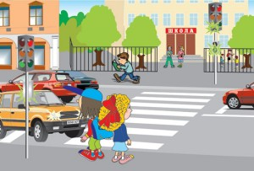

Консультация для педагогов.

«Дисциплина на улице — залог безопасности»

Подготовила воспитатель:
Дуплищева Т.Н.

Мытищи 2020

Консультация для педагогов

«Дисциплина на улице — залог безопасности»
Воспитатель: Дуплищева Т.Н.
Как показывает анализ несчастных случаев с детьми, знания ими правил дорожного движения недостаточно для обеспечения их безопасности. Поэтому необходимо, чтобы каждый воспитанник детского сада:-
• узнал транспортную среду окружающего его микрорайона;
• познакомился с типичными дорожно-транспортными ситуациями вокруг детского сада, в которых чаще всего возникают несчастные случаи;
• научился анализировать несчастные случаи и избегать их;
• узнал типичные ошибки детей при движении по дорогам и не повторял их;
• овладел навыками наблюдения и оценки обстановки на дороге.
Решить эту сложную задачу без привлечения родителей практически невозможно. Работа воспитателей детского сада по усвоению детьми правил безопасного движения может быть эффективной только при условии их сотрудничества с родителями. Они должны активизировать их участие в практическом обучении своих детей.
Если работа будет сведена лишь к призывам выполнять дорожные правила, а также ограничена чтением докладов на собраниях с родителями, вряд ли такая работа может быть названа эффективной. Осуществляя работу по профилактике детского дорожно-транспортного травматизма, по привитию навыков безопасного поведения на дороге, воспитателю необходимо так строить контакт с семьями, чтобы родители из пассивно принимающих информацию становились активно действующими и дисциплинированными пешеходами.
Воспитатели и родители должны дать детям не только знания и навыки полезной деятельности в предстоящей им жизни, но и знания и навыки, как эту жизнь сохранить. Все это требует от воспитателя определенной гибкости в использовании различных форм взаимодействия с семьями.
Предлагаем следующие формы такого взаимодействия:
• индивидуальный диалог с отдельными родителями;
• приобщение к чтению популярной литературы о культуре поведения, в том числе и о дорожной этике и культуре;
• знакомство с публикациями из центральной или местной прессы;
• приглашение родителей на дискуссионную встречу по тематике безопасности дорожного движения с участием работников ГИБДД, врачей-травматологов, врачей-психиатров и пр. ;
• проведение показательных мероприятий с детьми на транспортной площадке детского сада для родителей.
Закрепление теоретических знаний на практике – неотъемлемый этап обучения. Проведение занятий по закреплению знаний правил движения на дорогах исключается. Поэтому на помощь воспитателям приходят транспортные площадки, размещенные на территории детских садов.
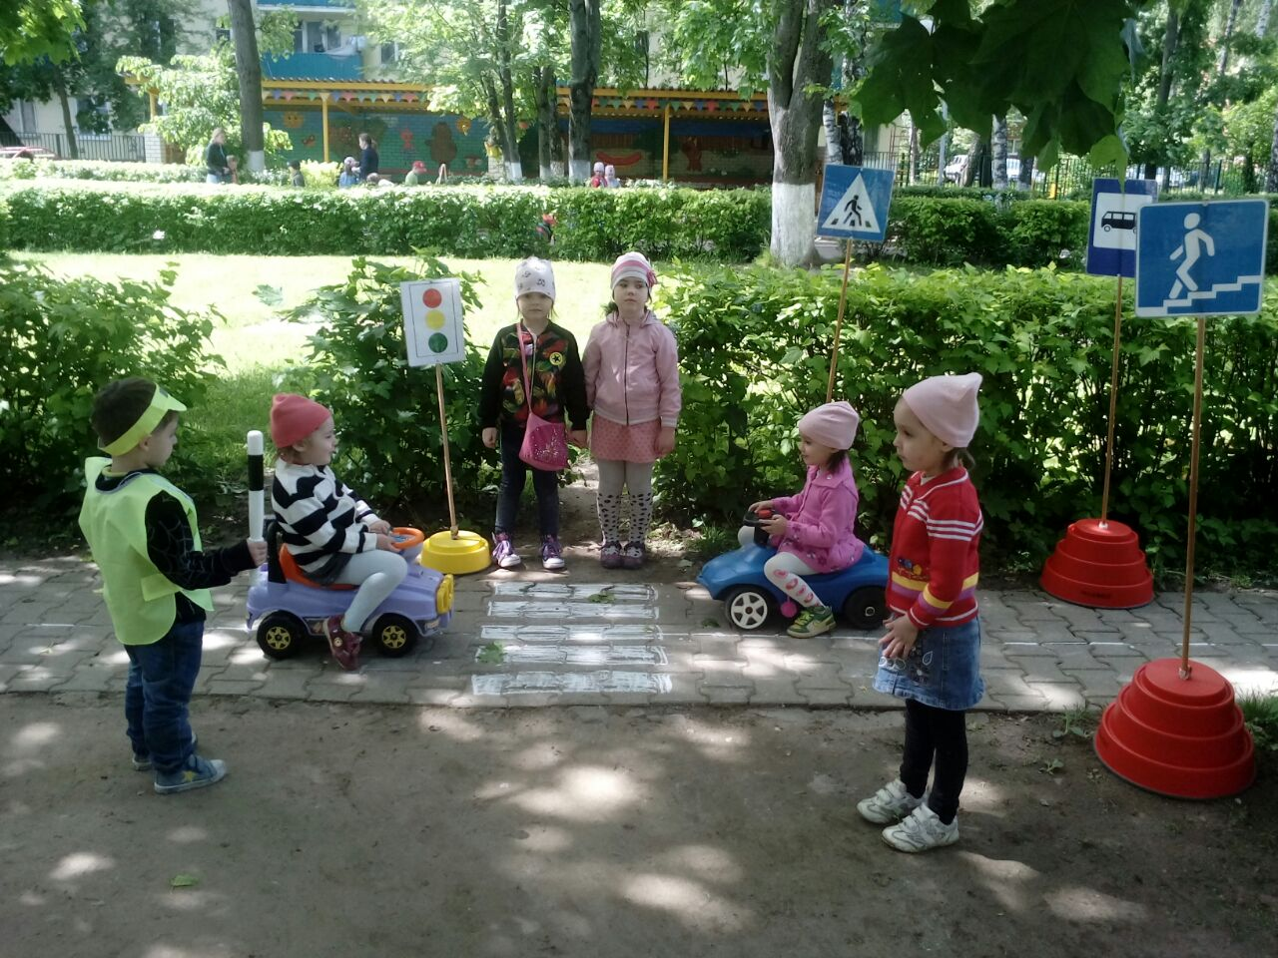
Воспитатели заранее предупреждают родителей о проведении мероприятия, теме и необходимости присутствия членов семьи и подготовки их по данной тематике.
Наиболее распространённые причины дорожно-транспортных происшествий:
- выход на проезжую часть в неустановленном месте перед близко идущим транспортом: мало кто из наших детей имеет привычку останавливаться перед переходом проезжей части, внимательно её осматривать перед переходом проезжей части, внимательно её осматривать с поворотом головы и контролировать ситуацию слева и справа во время движения.
Выход на проезжую часть из-за автобуса, троллейбуса или другого препятствия: наши дети не привыкли идти к пешеходному переходу, выйдя из транспортного средства или осматривать проезжую часть, прежде чем выйти из-за кустарника или сугробов.
Игра на проезжей части: наши дети привыкли, что вся свободная территория - место для игр.
Ходьба по проезжей части: даже при наличии рядом тротуара большая часть детей имеет привычку идти по проезжей части, при этом чаще всего со всевозможными нарушениями.
Никакой злонамеренности в большей части нет. На поведение детей на дороге влияет целый ряд факторов, из которых необходимо подчеркнуть особую значимость возрастных особенностей детей:
• Физиологические 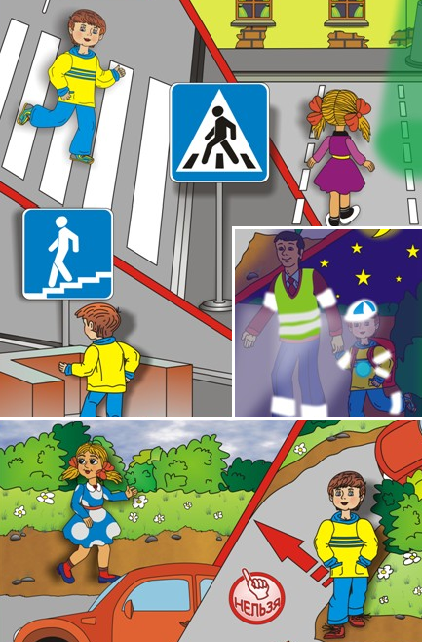
Дети до 8 лет ещё плохо распознают источники звуков (и не всегда могут определить направление, откуда доносится шум, и слышат только те звуки, которые им интересны.
Поле зрения детей гораздо уже, чем у взрослого, сектор обзора ребёнка намного меньше. В 5-летнем возрасте ребёнок ориентируется на расстоянии до 5 метров.
В 6 лет появляется возможность оценить события в 10-метровой зоне, что составляет примерно 1/10 часть поля зрения взрослого человека. Остальные машины слева и справа остаются ребенком не замеченными. Он видит только то, что находится напротив. Реакция у ребёнка по сравнению со взрослыми, значительно замедленная. Времени, чтобы отреагировать на опасность, нужно значительно больше. У взрослого пешехода на то, чтобы воспринять обстановку, обдумать её, принять решение и действовать, уходит примерно 1 секунда. Ребёнку требуется для этого 3-4 секунды. Ребёнок не в состоянии на бегу сразу же остановиться, поэтому на сигнал автомобиля он реагирует со значительным опозданием. Даже, чтобы отличить движущуюся машину от стоящей, семилетнему ребёнку требуется до 4 секунд, а взрослому на это нужно лишь четверть секунды. Надёжная ориентация «налево - направо» приобретается не ранее, чем в семилетнем возрасте.
• Психологические 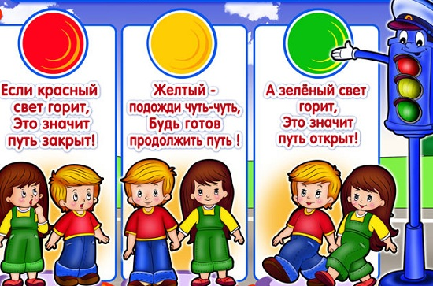
У дошкольников нет знаний и представлений о видах поступательного движения транспортных средств, т. е. ребёнок убеждён, основываясь на аналогичных движениях из микромира игрушек, что реальные транспортные средства могут останавливаться так же мгновенно, как и игрушечные. Разделение игровых и реальных условий происходит у ребёнка уже в школе постепенно.
Внимание ребёнка сосредоточенно на том, что он делает. Заметив предмет или человека, который привлекает его внимание, ребёнок может устремиться к ним, забыв обо всём на свете. Догнать приятеля, уже перешедшего на другую сторону дороги, или подобрать уже укатившийся мячик для ребёнка гораздо важнее, чем надвигающаяся машина.
Ребёнок не осознаёт ответственности за собственное поведение на дороге. Не прогнозирует, к каким последствиям может привести его поступок для других участников движения и для него лично. Собственная безопасность в условиях движения, особенно на пешеходных переходах, зачастую им недооценивается. Главная задача взрослых постоянно напоминать детям о правилах поведения на дороге.

